ASSUNTO: Reiteramos nosso Req. 00588/2010 de 20 de Setembro de 2010, ao qual solicitamos ao Sr. Prefeito Municipal, que através de seu departamento competente, providências urgentes para manutenção corretiva junto a Boca de Lobo, localizada na Rua Jornalista Francisco Cardona, esquina com a Rua Capitão Simeão Ribas, Vila Bordignon, Centro, Mogi Mirim-SP.
Despacho:
SALA DAS SESSÕES____/____/_____

PRESIDENTE DA MESA

REQUERIMENTO Nº , de 2011.

Sr. Presidente,
Srs. Vereadores,

Segundo relato que nos foi feito pelos munícipes que residem na Rua Jornalista Francisco Cardona, e Rua Capitão Simeão Ribas, o problema apontado não foi solucionado conforme resposta do Sr. Prefeito Arquiteto Carlos Nelson Bueno, Ofício C. M. Nº 1140/10 Controle nº 1167/10 de 16 de Novembro de 2010, diz, “Em atenção ao respeitável expediente de autoria do nobre Parlamentar, informo que o serviço solicitado já foi realizado”, acho que por falta de informação a resposta não corresponde com a realidade, o fato é que nosso requerimento não foi devidamente analisado, bem como não foram consideradas as fotos anexo a ele, constatamos “in loco” que até o momento nada foi feito de melhorias para a solução do problema, diferente da resposta do Sr. Prefeito, seguramente o serviço não foi realizado.

Voltamos a informar que naquela região houve diversos problemas na rede de águas pluviais, que custou muito caro aos cofres públicos, no entanto verificamos um descaso do Departamento responsável para com a solução desse problema.

Considerando o exposto, e diante das justas reivindicações que estão sendo formalizadas, e para que sejam tomas as devidas providencias,

REQUEREMOS, na forma regimental, e depois de ouvido o Douto Plenário desta Casa, que seja oficiado ao Exmo Sr. Prefeito Arquiteto Carlos Nelson Bueno, para que determine ao seu Departamento Competente, reiterando nosso Requerimento 00588/2010 de 20 de Setembro de 2010, providências urgentes para a manutenção corretiva junto a “Boca de Lobo”, localizada na Rua Jornalista Francisco Cardona esquina com a Rua Capitão Simeão Ribas, Vila Bordignon, Centro, Mogi Mirim-SP.

REQUEREMOS, também, que seja oficiado o Sr. Celeste José Davoli, morador da Rua Jornalista Francisco Cardona, nº 06, Vila Bordignon, Mogi Mirim-SP.

Sala das Sessões “Vereador Santo Rótolli”, em 28 de Março de 2011.

VEREADOR DR. Orivaldo Aparecido Magalhães
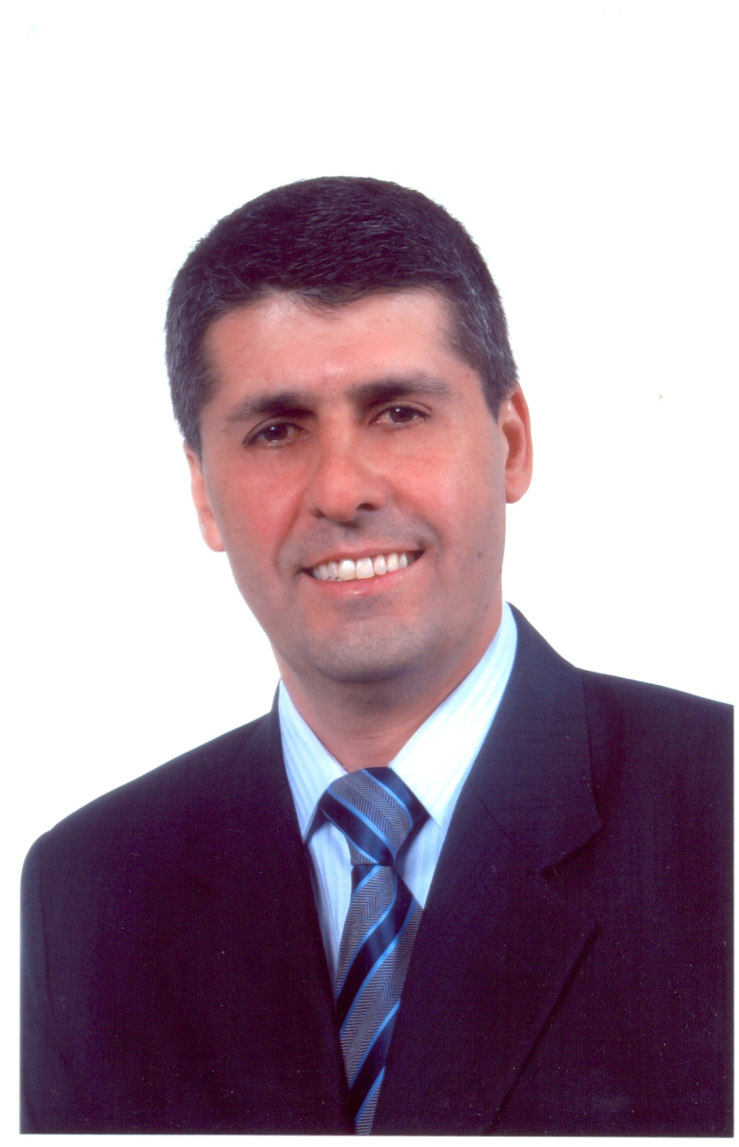
“Magalhães da Potencial”
(2115)

